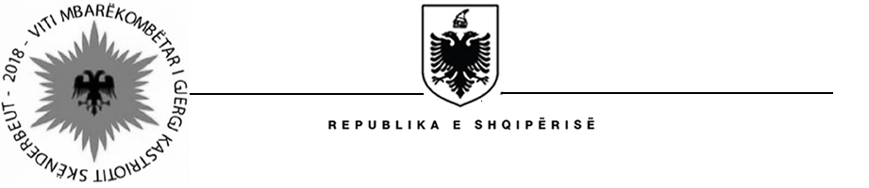

MINISTRIA E BRENDSHME
agjencia pËr mbËshtetjen e vetËqeverisjes vendore

Nr.___ Prot Tiranë, më __/07/2021

URDHËR I BRENDSHËM

Bazuar në manual për “Përcaktimin e rregullave, kritereve dhe proçedurave për shpalljen e pozicioneve të vendeve vakante në administratën e AMVV-së, nr. 94/1 datë 09.03.2021, i cili është hartuar sipas rregullores së brendshme të AMVV –së,shpallim vendin vakant si më poshtë:
- Pozicioni e vendeve të lira të punës;

- Specialist në sektorin e Zhvillimit 1 (një) vend, kategoria e pages IV-a

- Kriteret e përgjithshme dhe të veçanta të pozicionit të punës;

- Për pozicionin specialist në sektorin e Zhvillimit , kandidati duhet të plotësojë këto kritere
- Të jetë shtetas Shqiptar;
- Të ketë zotësi të plotë për të vepruar;
- Të jetë në kushte shëndetësore që e lejojnë të kryejë detyrën përkatëse;
- Të mos jetë i dënuar me vendim të formës së prerë për kryerjen e një krimi apo për kryerjen e një kundërvajtjeje penale me dashje;
- Ndaj tij të mos jetë marrë masa disiplinore, Të mos jetë përjashtuar/shkarkuar nga administrata publike.
- Të plotësojë kërkesat e posaçme për nivelin e arsimit,përvojës dhe kërkesat e tjera të posaçme për kategorinë, klasën, grupin dhe pozicionin përkatës;
- Arsimi: Të ketë mbaruar arsimin e lartë Master Profesional ose Shkencor; në shkencat juridike apo ekonomike

- Të zotëroj gjuhën Agleze të folur dhe të shkruar;
- Të ketë jo më pak 1 vjet eksperiencë në fushën e projekteve që lidhen me pushtetin vendor.

- Listën e dokumentave që duhet të paraqesin;

Fotokopie e të gjithe dokumentave që vërtetojnë që ju përmbushni kriteret e kërkuara për pozicionin vakant që konkuroni
- Kërkesë për punësim;
- Jetëshkrim;
- Fotokopje të diplomës;
- Fotokopje të librezës së punës (të gjitha faqet që vërtetojnë eksperiencën në punë);
- Fotokopje të letërnjoftimit (ID);
- Vërtetim të gjendjes shëndetësore;
- Vetëdeklarim të gjendjes gjyqësore.

- Afatin dhe vendin e dorëzimit të dokumentave;

Afati i fundit i dorëzimit të dokumentave është data 19 korrik 2021 ora 12.00

- Vëndi i dorzimit të dokumentave është protokolli i AMVV-re ose me postë.

- Proçedurën dhe kriteret e përzgjedhjes;

Konkurimi përfshin dy faza:

- Faza e parë konsiston në verifikimin nëse dokumentacioni i paraqitur nga çdo kandidat vërteton plotësimin e kërkesave të përgjithshme dhe/ose të veçanta në shpalljen për konkurim. Vetëm kandidatët që plotësojnë këto kërkesa, i nënshtrohen fazës të mëtejshme të konkurimit
- Faza e dytë është faza e intervistimit të kandidatëve të kualifikuar, e cila synon të evidentojë formimin profesional të kandidatëve dhe përzgjedhjen e kandidatit me rezultatet më të larta.
- Verifikimi i dokumentacionit të dorëzuar nga kandidati duhet të realizohet brënda 3 ditëve punë nga njësia e burimeve njërëzore dhe të proçedohet me njoftimin për kandidatët, të cilët nuk janë kualifikuar duke përcaktuar edhe arësyet.
- Afati i ankimimit dhe shqyrtimit të ankimimit të kandidatëve, të cilët nuk janë kualifikuar për të vazhduar fazën e intervistës është 2 ditë nga marrja e njoftimit për s’kualifikim.Në këtë rast njësia e burimeve njërëzore të institucionit, në rast se nuk ka ankesa shpall listën e kandidatëve për të vijuar me intervistën brenda 5 ditëve pune. Afati 5 ditor është gjithashtu afati brenda të cilës duhet të shqyrtohen ankesat nga kandidatët e s’kualifikuar, si dhe të kthehet përgjigje.
- Caktimi i datës dhe vendit të intervistës bëhet brenda 2 ditëve pas kalimit 5 ditor, të përcaktuar në pikën 6 të këtij neni.
- Totali i pikëve të kandidatit është 100, të cilat ndahen përkatësisht: 50 pikë për jetëshkrimin/eksperiencën/pastërtinë e figurës dhe 50 pikë për intervistën me gojë.
- Shpallja e fituesve realizohet brenda 5 ditëve punë nga përfundimi i intervistës.
- Ankimimi dhe shqyrtimi i ankesave për rezultatet finale bëhet brënda 5 ditëve punë.
- Fitues shpallet kandidati që ka fituar pikët më të larta.
- Pas shpalljes së fituesit lidhet kontrata e punës.

- Datën, kohën dhe vendin ku do të kryhet intervista.

Intervista do të kryhet në ambjentet e AMVV-re, sipas njoftimit të së cilit, që do ti dërgohet në adresën e emailit të së cilit.

DREJTOR I PËRGJITHSHËM
Saimir Plaku

